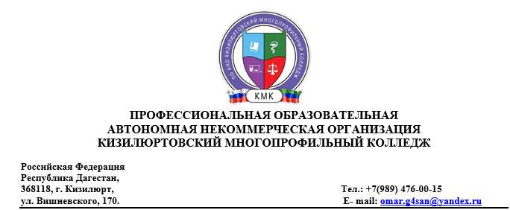

Вопросы для подготовки к промежуточной аттестации по дисциплине

«Основы философии»

1. Возникновение философии, ее предмет и специфика философского знания.
2. Структура и функции философии.
3. Первые философские школы Античности. Милетская школа.
4. Объективный идеализм Платона. Главное рассуждение Платона о государстве.
5. Субъективная диалектика и этический антропологизм Сократа.
6. Философская система Аристотеля.
7. Этические учения поздней античности. Стоики и Эпикурейцы.
8. Философия Средневековья. Теоцентризм, креационизм, провиденциализм.
9. Патристика. Религиозно - философское учение А.Августина.
10. Соотношение веры и разума в средневековой схоластике. Фома Аквинский.
11. Антропоцентризм и гуманизм в философии Возрождения.
12. Разработка методов научного исследования в философии Ф. Бэкона и Р. Декарта. (эмпиризм, рационализм).
13. Проблема субстанции. Р.Декарт, Г.В.Лейбниц, Б.Спиноза.
14. Теория общественного права и общественного договора Т.Гоббс, Д.Локк.
15. Немецкая классическая философия. Основные направления и черты.
16. Философия и творчество И.Канта.
17. Идеи И.Канта о свободе и нравственности.
18. Философия И.Канта о познании и его границах.
19. Философия объективного идеализма Гегеля.
20. Диалектический метод Гегеля.
21. Антропологический материализм и критика религии в философии Л.Фейербаха.
22. Становление русской философии ХI - ХVII вв.
23. Русская философская мысль в ХIХ - ХХ вв.
24. Философия славянофилов и западников .
25. Русский космизм.
26. Мировоззрение и его исторические типы.
27. Проблема свободы человека в философии Нового времени и Просвещения (Т.Гоббс, Дж. Локк, Б. Спиноза).
28. Проблема свободы человека в немецкой классической философии. (И. Кант, Г.Гегель)
29. Учение Гераклита и Парменида о бытие и разуме. Апории Зенона.